# 注意，使用前需要先生产ADGlobalSystem

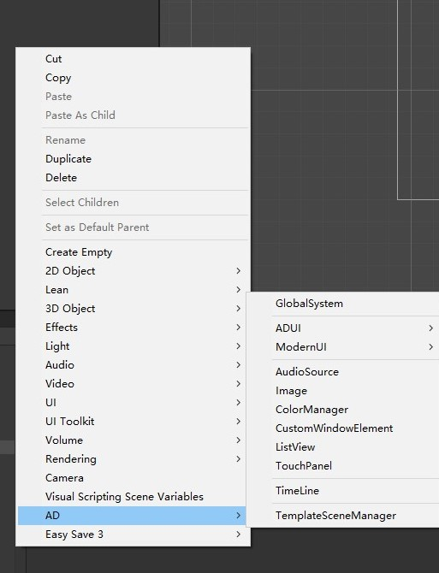

# 你可以通过右键来快速的进行生成

# ADUI

## AD/Derivation/Object.Core/ADUI/ADUI

接口 public interface ICanInitializeBehaviourContext

* Void InitializeContext() 初始化外置事件环境

接口 public interface IADUI : ICanInitializeBehaviourContext

* IADUI Obtain(int serialNumber) 搜索目标IADUI实例
* IADUI Obtain(string elementName) 搜索目标IADUI实例
* String ElementName.get 获取IADUI实例的元素名
* String ElementName.set 设置IADUI实例的元素名
* Int SerialNumber 获取IADUI实例的序列号
* Bool IsNeedContext.get 是否需要在初始化时使用外置的事件环境
* BehaviourContext Context.get 获取依赖的事件环境

类 public abstract class ADUI : MonoBehaviour, IADUI

* **ADUI组件禁止在其自身的Awake消息函数中使用ADUI的业务逻辑**
* 静态成员 ADUI CurrentSelect.get 获取当前光标指向的ADUI实例（假如其允许）
* 静态成员 List<IADUI> Items.get 获取全部注册的IADUI（假如其允许）
* 静态成员 int TotalSerialNumber.get 获取最大序列号
* 静态成员 string UIArea 获取当前光标指向ADUI实例的元素名（假如其允许）
* 私有成员 BehaviourContext _Context 事件环境
* 公共成员 BehaviourContext Context.get 获取事件环境
* 公共成员 bool Select 是否被光标指向（假如其允许）
* 公共成员 string ElementName 元素名
* 公共成员 int SerialNumber 序列号

## AD/Derivation/Object.Core/View & Audio/ViewController

该组件用于管理一个Image组件 **密封类**